

**TRƯỜNG CAO ĐẲNG FPT POLYTECHNIC**



BÁO CÁO DỰ ÁN 1

**XÂY DỰNG WEBSITE BÁN ĐIỆN THOẠI ONLINE**

|  |  |  |
| --- | --- | --- |
| **Giảng viên hướng dẫn:** | : Chu Văn Hưng |  |
| **Chuyên ngành** | : Thiết Kế Website |  |
| **Nhóm thực hiện** | : 4 |  |
| **Sinh viên thực hiện** | : Nguyễn Việt Anh | PH33479 |
|  | Ngô Quốc Tiến | PH38179 |
|  | Nguyễn Đức Hiếu | PH31723 |

*Hà Nội – 2023*

###### NHẬN XÉT

**(Của giáo viên hướng dẫn)**

……………………………………………………………………………………

……………………………………………………………………………………

……………………………………………………………………………………

……………………………………………………………………………………

……………………………………………………………………………………

……………………………………………………………………………………

……………………………………………………………………………………

……………………………………………………………………………………

……………………………………………………………………………………

……………………………………………………………………………………

……………………………………………………………………………………

……………………………………………………………………………………

……………………………………………………………………………………

……………………………………………………………………………………

……………………………………………………………………………………

……………………………………………………………………………………

……………………………………………………………………………………

Giáo viên hướng dẫn ký, ghi rõ họ tên

# NHẬN XÉT

**(Của hội đồng phản biện)**

……………………………………………………………………………………

……………………………………………………………………………………

……………………………………………………………………………………

……………………………………………………………………………………

……………………………………………………………………………………

……………………………………………………………………………………

……………………………………………………………………………………

……………………………………………………………………………………

……………………………………………………………………………………

……………………………………………………………………………………

……………………………………………………………………………………

……………………………………………………………………………………

……………………………………………………………………………………

……………………………………………………………………………………

……………………………………………………………………………………

……………………………………………………………………………………

……………………………………………………………………………………

HĐ phản biện ký, ghi rõ họ tên

Ghi chú:

……………………………………………………………………………………

……………………………………………………………………………………

……………………………………………………………………………………

……………………………………………………………………………………

……………………………………………………………………………………

……………………………………………………………………………………

……………………………………………………………………………………

……………………………………………………………………………………

……………………………………………………………………………………

……………………………………………………………………………………

……………………………………………………………………………………

……………………………………………………………………………………

……………………………………………………………………………………

……………………………………………………………………………………

…………………………………………………………………………………....

…………………………………………………………………………………

**MỤC LỤC**

[NHẬN XÉT 2](#_Toc121099412)

[LỜI MỞ ĐẦU 5](#_Toc121099413)

[GIẢI THÍCH THUẬT NGỮ 6](#_Toc121099414)

[PHẦN 1: KHẢO SÁT - GIỚI THIỆU TỔNG QUAN 7](#_Toc121099415)

[1. Khảo sát – Giới thiệu đề tài. 7](#_Toc121099416)

[1.1 Khảo sát: 7](#_Toc121099417)

[1.2 Hệ thống tương tự 10](#_Toc121099418)

[1.3 Đối tượng sử dụng website 11](#_Toc121099419)

[1.4 Sơ đồ làm việc nhóm 12](#_Toc121099420)

[1.5 Phân chia công việc 12](#_Toc121099421)

[1.6 Công cụ và công nghệ 14](#_Toc121099422)

[PHẦN 2: PHÂN TÍCH – THIẾT KẾ HỆ THỐNG 16](#_Toc121099423)

[1. Danh sách các tác nhân 16](#_Toc121099424)

[2. Ma trận phân quyền 17](#_Toc121099425)

[3. Sơ đồ use case 19](#_Toc121099426)

[4. Đặc tả use case 20](#_Toc121099427)

[4.1 Đăng nhập 20](#_Toc121099428)

[4.2 Đăng ký 21](#_Toc121099429)

[4.3 Đăng xuất 22](#_Toc121099430)

[4.4 Đổi mật khẩu 24](#_Toc121099431)

[4.5 Tìm kiếm 25](#_Toc121099432)

[4.6 Quản lý người dùng 26](#_Toc121099433)

[4.7 Quản lý danh mục điện thoại 27](#_Toc121099434)

[4.8 Quản lý điện thoại 29](#_Toc121099435)

[4.9 Quản lý màu 30](#_Toc121099436)

[4.10 Quản lý bình luận 31](#_Toc121099437)

[4.11 Quản lý thống kê 32](#_Toc121099438)

[4.12 Quản lý bộ nhớ 33](#_Toc121099439)

[4.13 Quản lý hóa đơn 34](#_Toc121099440)

[4.14 Quản lý ý kiến khách hàng 35](#_Toc121099441)

[4.15 Quản lý sửa điện thoại 36](#_Toc121099442)

[4.16 Xem danh mục điện thoại 37](#_Toc121099443)

[4.17 Lịch sử mua điện thoại 38](#_Toc121099444)

[4.18 Mục yêu thích 39](#_Toc121099445)

[4.19 Lịch sử mua hàng 40](#_Toc121099446)

[4.20 Mua hàng 41](#_Toc121099447)

[4.21 Xem chi tiết điện thoại 42](#_Toc121099448)

[5. Mô tả chi tiết luồng và chức năng 46](#_Toc121099452)

[5.1 Luồng và chức năng phía quản trị 46](#_Toc121099453)

[5.2 Luồng và chức năng phía người dùng 58](#_Toc121099454)

[6. Thiết kế giao diện 73](#_Toc121099455)

[6.1. Giao diện Admin 73](#_Toc121099456)

[6.2. Giao diện người dùng: 85](#_Toc121099457)

[7: Thiết kế cơ sở dữ liệu 95](#_Toc121099458)

[7.1: Sơ đồ ERD 95](#_Toc121099459)

[7.2: Chi tiết các bảng 96](#_Toc121099460)

[PHẦN 3: XÂY DỰNG HỆ THỐNG 100](#_Toc121099461)

[1. Mô hình làm việc 100](#_Toc121099462)

[1.1 Các giai đoạn của mô hình Waterfall model: 100](#_Toc121099463)

[1.2 Ưu điểm: 102](#_Toc121099464)

[1.3 Nhược điểm: 102](#_Toc121099465)

[2. Mã nguồn dự án 102](#_Toc121099466)

[2.1 Các công nghệ sử dụng và lý do sử dụng các công nghệ này: 102](#_Toc121099467)

[2.2 Links source code github: 103](#_Toc121099468)

[PHẦN 4: KIỂM THỬ 103](#_Toc121099469)

[1. Kiểm lỗi form quản lý danh mục 103](#_Toc121099470)

[2. Kiểm lỗi form quản lý điện thoại 103](#_Toc121099471)

[3. Kiểm lỗi form đăng nhập 104](#_Toc121099472)

[4. Kiểm lỗi form đăng ký 104](#_Toc121099473)

[5. Kiểm lỗi form quên mật khẩu 104](#_Toc121099474)

[6. Kiểm lỗi form đổi mật khẩu 105](#_Toc121099475)

[7. Kiểm lỗi form cập nhật tài khoản 105](#_Toc121099476)

[8. Kiểm lỗi form liên hệ 105](#_Toc121099477)

[PHẦN 5: TỔNG KẾT 106](#_Toc121099478)

[1. Mức độ hoàn thành dự án 106](#_Toc121099479)

[2. Những khó khăn gặp phải và cách giải quyết 107](#_Toc121099480)

[3. Những bài học rút ra sau khi làm dự án 107](#_Toc121099481)

[4. Hướng phát triển dự án trong tương lai 107](#_Toc121099482)

[LỜI CẢM ƠN 109](#_Toc121099483)

# LỜI MỞ ĐẦU

Ngày nay với tốc độ phát triển của khoa học kỹ thuật trên thế giới ngày càng mạnh mẽ. Cuộc cách mạng công nghệ thông tin đã và đang diễn ra trên hầu hết các nước tiên tiến trên thế giới. Cùng với sự phát triển không ngừng của công nghệ thông tin nhu cầu về việc mua hàng online ngày càng tăng cao. Mọi người ai cũng muốn mua sắm một cách nhanh chóng và tiện lợi. Trong khi đó nếu muốn mua sắm mọi người sẽ phải ra các đại lí điện tử , hay các cửa hàng bán đồ công nghệ,...

Chính vì các lý do trên, em đã chọn đề tài “**Xây dựng website bán điện thoại online**” là website giúp cho mọi người dùng có thể mua sắm một cách nhanh chóng, thay vì phải ra các đại lí điện tử,các cửa hàng bán đồ công nghệ,..... Vì thế nên em suy nghĩ tạo ra website này để giúp người dùng tiếp kiệm thời gian đi mua điện thoại hay đồ công nghệ tại các cửa hàng bán đồ công nghệ thì người dùng có thể mua sắm trực tuyến thông qua các thiết bị kết nối internet. Với số lượng thành viên chỉ có 3 nên chúng em **tập trung phát triển nhiều vào phần quản lý điện thoại**. Rất mong nhận được sự cảm thông của quý thầy cô.

# GIẢI THÍCH THUẬT NGỮ

|  |  |  |
| --- | --- | --- |
| **STT** | **Thuật ngữ** | **Giải thích thuật ngữ** |
| 1 | **Tester** | Người kiểm tra sản phẩm mà lập trình viên làm ra. |
| 2 | **Designer** | Người tạo ra giao diện một cách hoàn chỉnh |
| 3 | **Backend Developer** | Người xử lý mọi logic nghiệp vụ phức tạp ở ẩn phía sau, giúp hệ thống hoạt động trơn tru. |
| 4 | **Fronend Developer** | Người xử lý việc xây dựng lên giao diện hệ thống từ thiết kế của designer. |
| 5 | **Module** | Chức năng. |
| 6 | **Database** | Cơ sở dữ liệu |
| 7 | **HTML** | Viết tắt của Hypertext Transfer Protocol |
| 8 | **CSS** | Viết tắt của Cascading Style Sheet |

# 

# PHẦN 1: KHẢO SÁT - GIỚI THIỆU TỔNG QUAN

## Khảo sát – Giới thiệu đề tài.

### 1.1 Khảo sát:

|  |  |
| --- | --- |
| **Đối tượng** | * Những bạn trẻ tại các cửa hàng bán đồ công nghệ tại Hà Nội (cửa hàng:Thế Giới Di Động,CellPhone,...) |
| **Người thực hiện** | * Nguyễn Việt Anh, Ngô Quốc Tiến, Nguyễn Đức Hiếu |
| **Mục đích** | * Tiếp kiệm thời gian để mua sắm * Thay vì phải đi tới các cửa hàng bán đồ công nghệ để xem thông tin về thương hiệu, sản phẩm,… thì trên website có thể xem một cách dễ dàng. * Tăng doanh thu * Thay vì phải đến tận nơi để mua sắm, xem thông tin thì bây giờ người đọc có thể thực hiện ngay trên website * Người dùng có thể thanh toán trực tiếp trên website một cách dễ dàng   Mọi thứ trở nên tiện lợi thì nhiều người tiếp cận được  🡪 Tăng doanh thu |
| **Kết quả khảo sát** | * Người mua sắm sẽ phải đến cửa hàng bán đồ công nghệ, đại lí điện tử xem điện thoại cần mua sau đó tìm đúng điện thoại mình đang muốn mua * Nếu mua hàng ở các đại lí điện tử thì sẽ phải có thủ tục mua hàng như đăng kí thông tin khách hàng, căn cước công dân hoặc bằng lái xe,... * Mua hàng phải đợi xếp hàng * Có hình thức nộp tiền : * Nộp trực tiếp tại các cửa hàng bán đồ điện tử |

#### Kết luận:

### Chúng em nhận thấy ngành công nghệ thông tin đang rất phát triển dẫn đến nhu cầu học trung tâm ngày càng lớn. Qua khảo sát chúng em thấy rằng người mua sắm rất muốn tiếp kiệm thời gian sắm, cũng như đi lại ngoài đường. Chính vì những lý do trên nên bọn em muốn phát triển một trang website bán điện thoại để người dùng dễ dàng mua sắm, dễ dàng xem thông tin điện thoại mình muốn mua, mọi thứ đều trở lên tiện lợi thì nhiều người mua sắm có thể tiếp cận được giúp cho người chủ website điện thoại dễ tăng doanh số.

### 1.2 Hệ thống tương tự

#### 1.2.1 Cellphone S

#### Links website: <https://cellphones.com.vn/>

#### 1.2.2 Trung tâm công nghệ thegioididong

#### Links website: <https://www.thegioididong.com/>

### 

### 1.3 Đối tượng sử dụng website

* Người quản trị
* Người thêm sản phẩm
* Người mua hàng

### 1.4 Sơ đồ làm việc nhóm

*Hình 1.8: Sơ đồ làm việc nhóm*

### 1.5 Phân chia công việc

#### 1.5.1 Đối tượng tham gia vào dự án

Các đối tượng tham gia vào dự án của chúng tôi, bao gồm:

* Nhóm phát triển dự án
* Developer
* Tester

#### 1.5.2 Mô tả công việc

|  |  |
| --- | --- |
| Thành viên | Nhiệm vụ |
| Nguyễn Việt Anh | Thực hiện phát triển module cùng nhóm  Coder  Quản lý nhóm  Giao diện |
| Ngô Quốc Tiến | Thực hiện phát triển module cùng nhóm  Coder  Giao diện |
| Nguyễn Đức Hiếu | Thực hiện phát triển module cùng nhóm  Coder  Giao diện |

### 1.6 Công cụ và công nghệ

#### 1.6.1 Các công cụ hỗ trợ phát triển dự án

#### 1.6.2 Các công nghệ sử dụng pháp triển dự án

# PHẦN 2: PHÂN TÍCH – THIẾT KẾ HỆ THỐNG

## Danh sách các tác nhân

* Quản trị: Quản lý loại điện thoại, thêm các điện thoại mới, quản lý về người dùng, quản lý những bình luận của người mua, thống kê điện thoại và ý kiến khách hàng.
* Người đăng điện thoại: Quản lý loại điện thoại, thêm các điện thoại mới, quản lý những bình luận của người xem, sửa lại thông tin điện thoại.
* Người xem: Được tiếp cận nhanh với công nghệ, tìm kiếm được điện thoại theo các hãng sản xuất, bình luận điện thoại, phản hồi ý kiến tới người quản trị và xem lịch sử mua hàng.

## Ma trận phân quyền

|  |  |  |  |  |
| --- | --- | --- | --- | --- |
| **STT** | **Chức năng** | **Người quản trị** | **Người đăng** | **Người đọc** |
| 1 | Đăng nhập |  |  |  |
| 2 | Đăng xuất |  |  |  |
| 3 | Quên mật khẩu |  |  |  |
| 4 | Xem thông tin điện thoại |  |  |  |
| 5 | Liên hệ |  |  |  |
| 6 | Tìm kiếm |  |  |  |
| 7 | Quản lý danh mục điện thoại(Tìm kiếm, Thêm, sửa, xóa) |  |  |  |
| 8 | Quản lý điện thoại(Tìm kiếm, Thêm, sửa, xóa) |  |  |  |
| 9 | Quản lý người dùng, người đăng(Tìm kiếm, Thêm,Sửa, xóa) |  |  |  |
| 10 | Quản lý bình luận(Tìm kiếm, xóa) |  |  |  |
| 11 | Quản lý thống kê(Tìm kiếm, xem biểu đồ) |  |  |  |
| 12 | Quản lý hóa đơn(Tìm kiếm, đồng ý, từ chối) |  |  |  |
| 13 | Quản lý ý kiến khách hàng(Tìm kiếm) |  |  |  |
| 14 | Xem chi tiết điện thoại |  |  |  |
| 15 | Bình luận |  |  |  |
| 16 | Lịch sử mua hàng |  |  |  |
| 17 | Lọc điện thoại |  |  |  |

## A diagram of a diagram Description automatically generated with medium confidenceSơ đồ use case

*Hình 3.1: Sơ đồ use case*

**4. Đặc tả use case**

## 4.1 Đăng nhập

|  |  |
| --- | --- |
| Use case | Nội dung |
| Tên use case | Đăng nhập |
| Mô tả | Cho phép người dùng đăng nhập vào hệ thống để sử dụng chức năng |
| Actor | Người quản trị, người đăng, người dùng |
| Điều kiện kích hoạt | Khi người dùng chọn chức năng đăng nhập của hệ thống |
| Tiền điều kiện | Người dùng phải có tài khoản trong hệ thống |
| Hậu điều kiện | Đăng nhập thành công |
| Luồng sự kiện chính | 1. Hiển thị màn hình đăng nhập 2. Nhập user name và password 3. Hệ thống kiểm tra thông tin đăng nhập 4. Đăng nhập thành công và sử dụng chức năng 5. Kết thúc use case |

### Đăng ký

|  |  |
| --- | --- |
| Use case | Nội dung |
| Tên use case | Đăng ký |
| Mô tả | Hiển thị cho người dùng form đăng ký |
| Actor | Người quản trị, người đăng, người dùng |
| Điều kiện kích hoạt | Khi người dùng chọn chức năng đăng ký của hệ thống |
| Tiền điều kiện | Người dùng sẽ phải nhập thông tin vào form |
| Hậu điều kiện | Đăng ký thành công |
| Luồng sự kiện chính | 1. Hiển thị màn hình đăng ký 2. Nhập thông tin 3. Hệ thống thực hiện lưu thông tin 4. Đăng ký thành công 5. Kết thúc use case |

### Đăng xuất

|  |  |
| --- | --- |
| Use case | Nội dung |
| Tên use case | Đăng xuất |
| Mô tả | Cho phép người dùng đăng xuất ra khỏi tài khoản đang đăng nhập. |
| Actor | Người quản trị, người đăng, người dùng |
| Điều kiện kích hoạt | Khi người dùng chọn chức năng đăng xuất của hệ thống |
| Tiền điều kiện | Người dùng phải đăng nhập vào hệ thống |
| Hậu điều kiện | Thoát ra khỏi hệ thống thành công. |
| Luồng sự kiện chính | 1. Đăng nhập vào hệ thống thành công 2. Chọn chức năng đăng xuất 3. Đăng xuất thành công 4. Kết thúc use case |

### 4.4 Quên mật khẩu

|  |  |
| --- | --- |
| Use case | Nội dung |
| Tên use case | Quên mật khẩu |
| Mô tả | Gửi mật khẩu về email của người quên mật khẩu |
| Actor | Người quản trị, người đăng, người dùng |
| Điều kiện kích hoạt | Khi người dùng chọn chức năng quên mật khẩu |
| Tiền điều kiện | Người dùng quên mật khẩu |
| Hậu điều kiện | Hệ thống sẽ gửi mật khẩu đến email của người dùng 1 mật khẩu ngẫu nhiên |
| Luồng sự kiện chính | 1. Người dùng chọn chức năng quên mật khẩu 2. Người dùng nhập email muốn lấy lại mật khẩu 3. Hệ thống gửi đến email 1 mật khẩu ngẫu nhiên 4. Khi thiết lập mật khẩu mới xong, hệ thống sẽ thông báo đổi mật khẩu thành công 5. Kết thúc use case |

### Đổi mật khẩu

|  |  |
| --- | --- |
| Use case | Nội dung |
| Tên use case | Đổi mật khẩu |
| Mô tả | Cho phép người dùng lấy lại mật khẩu bằng nhập đúng mật khẩu cũ, nếu đúng mới cho đổi |
| Actor | Người quản trị, người đăng, người dùng |
| Điều kiện kích hoạt | Khi người dùng chọn chức năng đổi mật khẩu |
| Tiền điều kiện | Người dùng phải đăng nhập vào hệ thống. |
| Hậu điều kiện | Mật khẩu sẽ được thay đổi theo mật khẩu người dùng vừa tạo |
| Luồng sự kiện chính | 1. Đăng nhập vào hệ thống thành công 2. Chọn chức năng đổi mật khẩu 3. Người dùng nhập mật khẩu cũ, nhập mật khẩu mới và nhập lại mật khẩu 4. Hệ thống sẽ thông báo đổi mật khẩu thành công 5. Kết thúc use case |

### Tìm kiếm

|  |  |
| --- | --- |
| Use case | Nội dung |
| Tên use case | Tìm kiếm |
| Mô tả | Cho phép người dùng đăng truy cập vào hệ thống để thực hiện chức năng tìm kiếm |
| Actor | Người quản trị, người đăng, người đọc |
| Điều kiện kích hoạt | Khi người dùng chọn chức năng tìm kiếm |
| Tiền điều kiện | Khi người dùng đăng nhập vào hệ thống. |
| Hậu điều kiện | Thông tin tìm kiếm được hiển thị |
| Luồng sự kiện chính | 1. Đăng nhập vào hệ thống thành công 2. Chọn chức năng tìm kiếm 3. Hệ thống sẽ hiển thị thông tin trùng khớp với từ khóa tìm kiếm 4. Hệ thống sẽ thông báo hiển thị thông tin tìm kiếm 5. Kết thúc use case |

### Quản lý người dùng

|  |  |
| --- | --- |
| Use case | Nội dung |
| Tên use case | Quản lý người dùng |
| Mô tả | Cho phép người quản trị đăng nhập vào hệ thống để thực hiện chức năng tìm kiếm, thêm, sửa, xóa người dùng |
| Actor | Người quản trị |
| Điều kiện kích hoạt | Khi người quản trị chọn chức năng tìm kiếm, thêm, sửa, xóa người dùng |
| Tiền điều kiện | Khi người quản trị đăng nhập thành công vào hệ thống |
| Hậu điều kiện | Dữ liệu của hệ thống sẽ được cập nhật sau khi người quản trị thực hiện các chức năng |
| Luồng sự kiện chính | 1. Đăng nhập vào hệ thống thành công 2. Người quản trị thực hiện các chức năng tìm kiếm, thêm, sửa, xóa người dùng 3. Hệ thống cập nhật lại thông tin 4. Kết thúc use case |

### Quản lý danh mục điện thoại

|  |  |
| --- | --- |
| Use case | Nội dung |
| Tên use case | Quản lý danh mục điện thoại |
| Mô tả | Cho phép người quản trị, người đăng đăng nhập vào hệ thống để thực hiện chức năng tìm kiếm, thêm, sửa, xóa danh mục điện thoại |
| Actor | Người quản trị |
| Điều kiện kích hoạt | Khi admin, người đăng chọn chức năng tìm kiếm, thêm, sửa, xóa danh mục điện thoại |
| Tiền điều kiện | Khi người quản trị đăng nhập thành công vào hệ thống |
| Hậu điều kiện | Dữ liệu của hệ thống sẽ được cập nhật sau khi người quản trị, người đăng thực hiện các chức năng |
| Luồng sự kiện chính | 1. Đăng nhập vào hệ thống thành công 2. Người quản trị, người đăng thực hiện các chức năng tìm kiếm, thêm, sửa, xóa danh mục điện thoại 3. Hệ thống cập nhật lại thông tin 4. Kết thúc use case |

### Quản lý điện thoại

|  |  |
| --- | --- |
| Use case | Nội dung |
| Tên use case | Quản lý điện thoại |
| Mô tả | Cho phép người quản trị, người đăng đăng nhập vào hệ thống để thực hiện chức năng tìm kiếm, thêm, sửa, xóa điện thoại |
| Actor | Người quản trị, người đăng |
| Điều kiện kích hoạt | Khi người quản trị, người đăng chọn chức năng tìm kiếm, thêm, sửa, xóa khóa học |
| Tiền điều kiện | Khi người quản trị, người đăng đăng nhập thành công vào hệ thống |
| Hậu điều kiện | Dữ liệu của hệ thống sẽ được cập nhật sau khi người quản trị, người đăng thực hiện các chức năng |
| Luồng sự kiện chính | 1. Đăng nhập vào hệ thống thành công 2. Người quản trị, người đăng thực hiện các chức năng tìm kiếm, thêm, sửa, xóa khóa học 3. Hệ thống cập nhật lại thông tin 4. Kết thúc use case |

### 4.10 Quản lý màu

|  |  |
| --- | --- |
| Use case | Nội dung |
| Tên use case | Quản lý màu |
| Mô tả | Cho phép người quản trị, người đăng đăng nhập vào hệ thống để thực hiện chức năng thêm, sửa, xóa màu |
| Actor | Người quản trị |
| Điều kiện kích hoạt | Khi người quản trị, người đăng chọn chức năng tìm kiếm, thêm, sửa, xóa màu |
| Tiền điều kiện | Khi người quản trị, người đăng đăng nhập thành công vào hệ thống |
| Hậu điều kiện | Dữ liệu của hệ thống sẽ được cập nhật sau khi người quản trị, người đăng thực hiện các chức năng |
| Luồng sự kiện chính | 1. Đăng nhập vào hệ thống thành công 2. Người quản trị, người đăng thực hiện các chức năng tìm kiếm, thêm, sửa, xóa màu 3. Hệ thống cập nhật lại thông tin 4. Kết thúc use case |

### Quản lý bình luận

|  |  |
| --- | --- |
| Use case | Nội dung |
| Tên use case | Quản lý bình luận |
| Mô tả | Cho phép người quản trị, người đăng đăng nhập vào hệ thống để thực hiện chức năng tìm kiếm, xóa phương thức thanh toán |
| Actor | Người quản trị, người đăng |
| Điều kiện kích hoạt | Khi admin, người đăng chọn chức năng tìm kiếm, xóa bình luận |
| Tiền điều kiện | Khi người quản trị đăng nhập thành công vào hệ thống |
| Hậu điều kiện | Dữ liệu của hệ thống sẽ được cập nhật sau khi người quản trị, người đăng thực hiện các chức năng |
| Luồng sự kiện chính | 1. Đăng nhập vào hệ thống thành công 2. Người quản trị thực hiện các chức năng tìm kiếm ,xóa phương thức thanh toán 3. Hệ thống cập nhật lại thông tin 4. Kết thúc use case |

### Quản lý thống kê

|  |  |
| --- | --- |
| Use case | Nội dung |
| Tên use case | Quản lý thống kê |
| Mô tả | Cho phép người quản trị đăng nhập vào hệ thống để thực hiện chức năng tìm kiếm, xem biểu đồ thống kê |
| Actor | Người quản trị |
| Điều kiện kích hoạt | Khi người quản trị chọn chức năng tìm kiếm, xem biểu đồ thống kê |
| Tiền điều kiện | Khi người quản trị đăng nhập thành công vào hệ thống |
| Hậu điều kiện | Dữ liệu sẽ thống kê ra màn hình của người quản trị |
| Luồng sự kiện chính | 1. Đăng nhập vào hệ thống thành công 2. Người quản trị thực hiện các chức năng tìm kiếm, xem biểu đồ thống kê 3. Kết thúc use case |

### Quản lý bộ nhớ

|  |  |
| --- | --- |
| Use case | Nội dung |
| Tên use case | Quản lý bộ nhớ |
| Mô tả | Cho phép người quản trị đăng nhập vào hệ thống để thực hiện chức năng thêm , sửa , xóa bộ nhớ |
| Actor | Người quản trị |
| Điều kiện kích hoạt | Khi người quản trị chọn chức năng thêm , sửa, xóa bộ nhớ |
| Tiền điều kiện | Khi người quản trị đăng nhập thành công vào hệ thống |
| Luồng sự kiện chính | 1. Đăng nhập vào hệ thống thành công 2. Người quản trị thực hiện các chức năng thêm, sửa, xóa bộ nhớ 3. Kết thúc use case |

### Quản lý đơn hàng

|  |  |
| --- | --- |
| Use case | Nội dung |
| Tên use case | Quản lý đơn hàng |
| Mô tả | Cho phép người quản trị đăng nhập vào hệ thống để thực hiện chức năng tìm kiếm, từ chối, đồng ý đơn hàng |
| Actor | Người quản trị |
| Điều kiện kích hoạt | Khi người quản trị chọn chức năng tìm kiếm, từ chối, đồng ý đơn hàng |
| Tiền điều kiện | Khi người quản trị đăng nhập thành công vào hệ thống |
| Hậu điều kiện | Dữ liệu của hệ thống sẽ được cập nhật sau khi admin thực hiện các chức năng |
| Luồng sự kiện chính | 1. Đăng nhập vào hệ thống thành công 2. Người quản trị thực hiện các chức năng tìm kiếm, từ chối, đồng ý đơn hàng 3. Hệ thống cập nhật lại thông tin 4. Kết thúc use case |

### Xem danh mục điện thoại

|  |  |
| --- | --- |
| Use case | Nội dung |
| Tên use case | Xem danh mục điện thoại |
| Mô tả | Cho phép người dùng đăng nhập vào hệ thống để thực hiện chức năng xem danh mục |
| Actor | Người quản trị, người mua |
| Điều kiện kích hoạt | Khi người dùng chọn chức năng xem danh mục điện thoại |
| Tiền điều kiện | Khi người dùng đăng nhập thành công vào hệ thống |
| Hậu điều kiện | Dữ liệu sẽ thống sẽ hiện ra màn hình người dùng |
| Luồng sự kiện chính | 1. Đăng nhập vào hệ thống thành công 2. Người dùng thực hiện chức năng xem danh mục điện thoại 3. Hệ thống hiển thị ra thông tin 4. Kết thúc use case |

### Lịch sử mua hàng

|  |  |
| --- | --- |
| Use case | Nội dung |
| Tên use case | Lịch sử mua hàng |
| Mô tả | Cho phép người dùng đăng nhập vào hệ thống để thực hiện chức năng lịch sử mua hàng |
| Actor | Người quản trị, người mua |
| Điều kiện kích hoạt | Khi người dùng chọn chức năng lịch sử mua hàng |
| Tiền điều kiện | Khi người dùng đăng nhập thành công vào hệ thống |
| Hậu điều kiện | Dữ liệu sẽ thống sẽ hiện ra màn hình người dùng |
| Luồng sự kiện chính | 1. Đăng nhập vào hệ thống thành công 2. Người dùng thực hiện chức năng lịch sử mua hàng 3. Hệ thống hiển thị ra thông tin 4. Kết thúc use case |

### 4.17 Xem chi tiết điện thoại

|  |  |
| --- | --- |
| Use case | Nội dung |
| Tên use case | Xem chi tiết điện thoại |
| Mô tả | Cho phép người dùng đăng nhập vào hệ thống để thực hiện chức năng xem chi tiết điện thoại |
| Actor | Người quản trị, người xem |
| Điều kiện kích hoạt | Khi người dùng chọn chức năng xem chi tiết điện thoại |
| Tiền điều kiện | Khi người dùng đăng nhập thành công vào hệ thống |
| Hậu điều kiện | Dữ liệu sẽ thống sẽ hiện ra màn hình người dùng |
| Luồng sự kiện chính | 1. Đăng nhập vào hệ thống thành công 2. Dữ liệu sẽ thống sẽ hiện ra màn hình người dùng 3. Kết thúc use case |

## 5. Mô tả chi tiết luồng và chức năng

### 5.1 Luồng và chức năng phía quản trị

#### Chức năng đăng nhập

**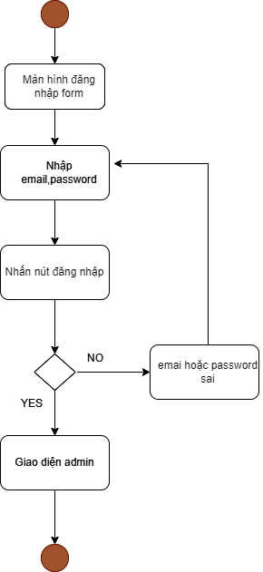**

*Sơ đồ activity đăng nhập*

#### Chức năng đăng xuất

****

*Sơ đồ activity đăng xuất*

#### Chức năng tìm kiếm

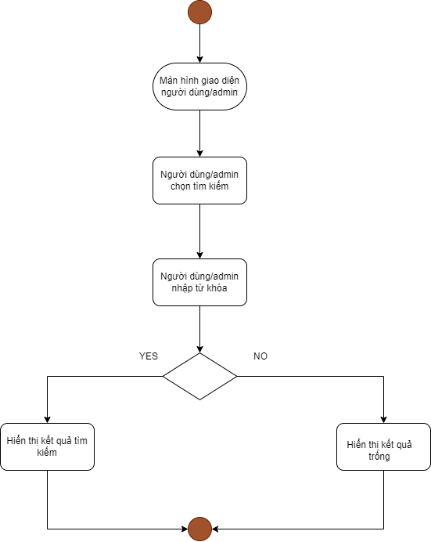

*Sơ đồ activity tìm kiếm*

#### Chức năng quản lý tài khoản

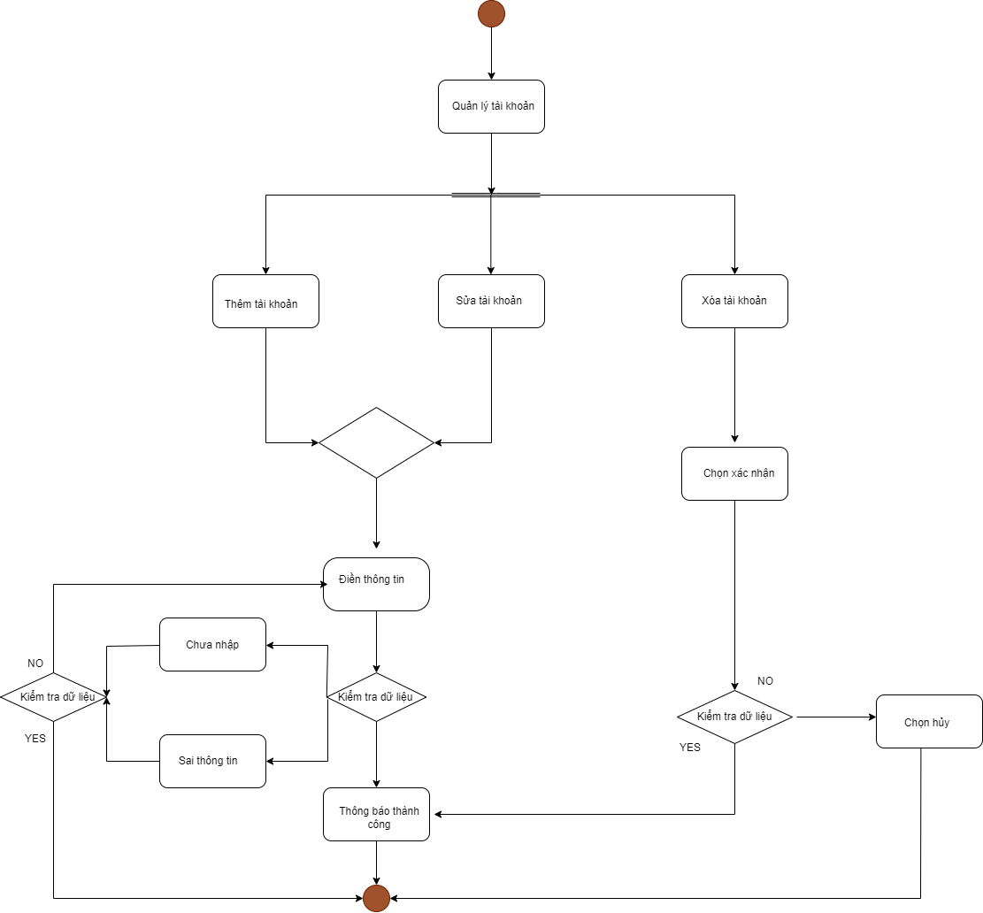

*Sơ đồ activity quản lý tài khoản*

#### Chức năng quản lý danh mục điện thoại

## V:\Dự án 1\Du_an_1\Biểu đồ không có tiêu đề.drawio (5).png

*Sơ đồ activity quản lý danh mục điện thoại*

#### Chức năng quản lý điện thoại

*Sơ đồ activity quản lý điện thoại*

#### Chức năng quản lý bình luận

**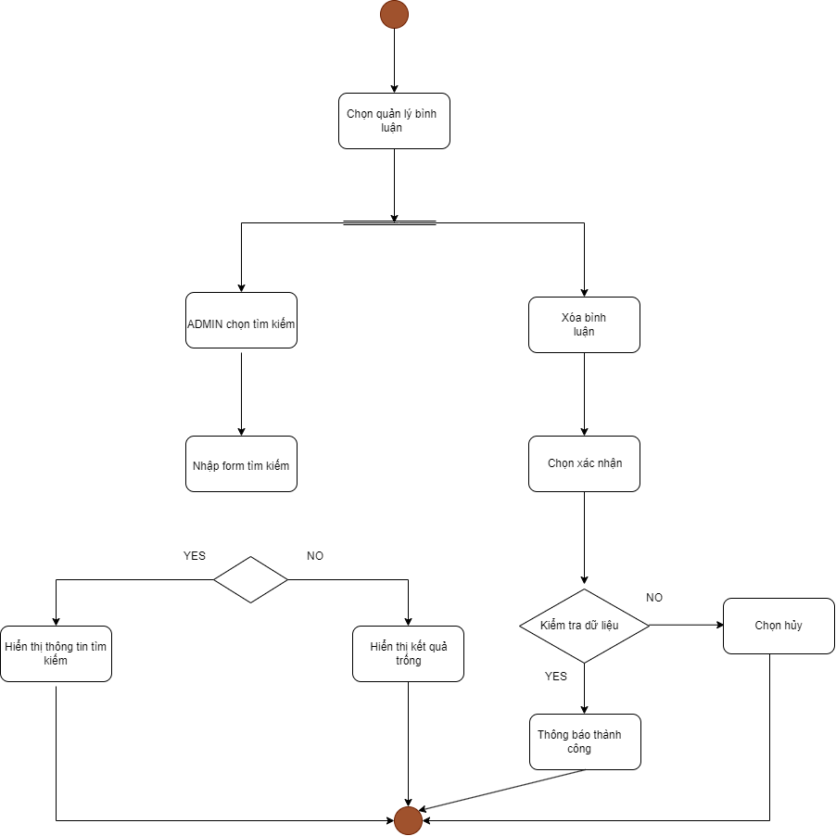**

*Sơ đồ activity quản lý bình luận*

#### Chức năng quản lý thống kê

**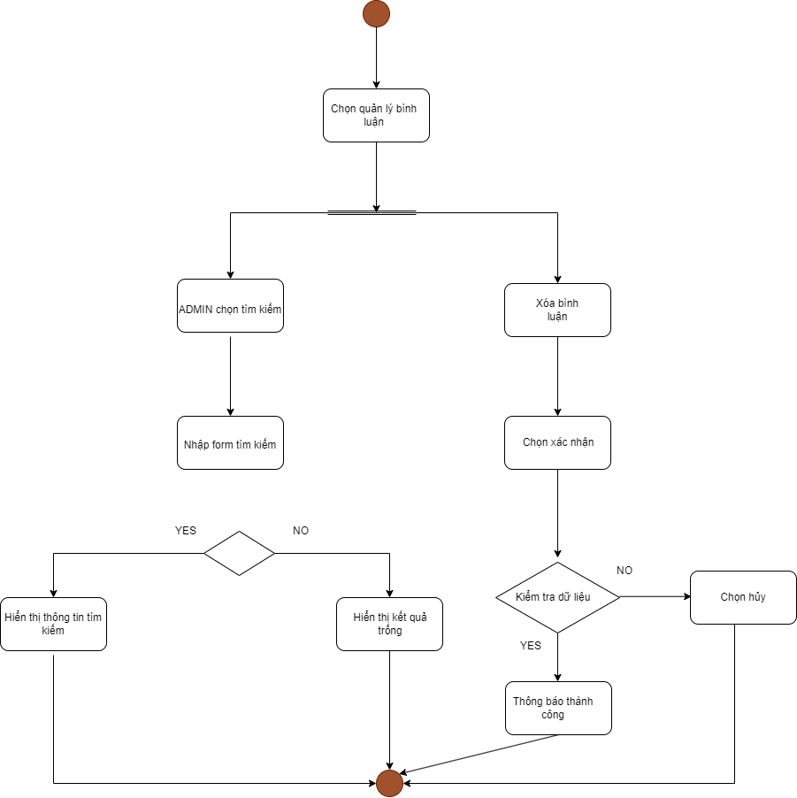**

*Sơ đồ activity quản lý thống kê*

#### Chức năng quản lý phương thức thanh toán

****

### 5.2 Luồng và chức năng phía người dùng

#### Chức năng xem danh mục điện thoại

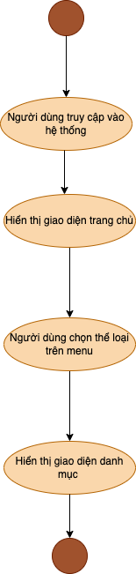

*Sơ đồ activity xem danh mục điện thoại*

#### Chức năng đăng nhập

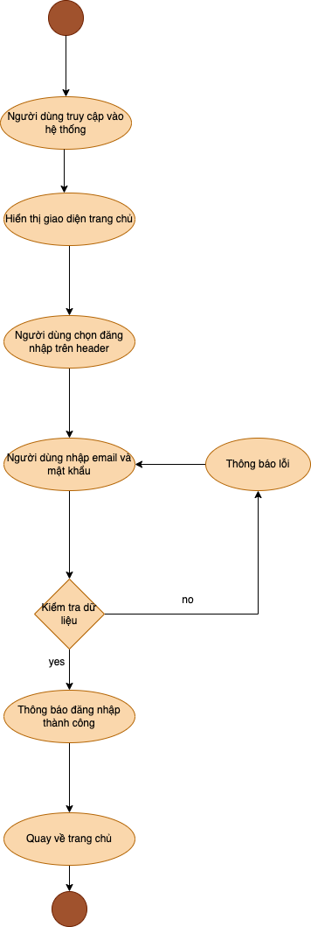

*Sơ đồ active đăng nhập*

#### Chức năng quên mật khẩu

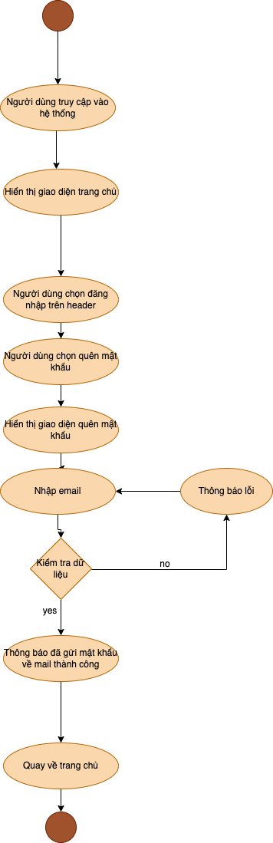

*Sơ đồ active quên mật khẩu*

#### Chức năng đăng kí tài khoản

**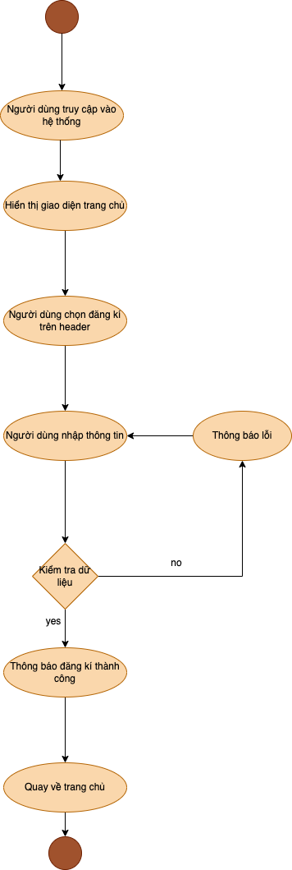**

*Sơ đồ active đăng kí tài khoản*

#### Chức năng cập nhật tài khoản

**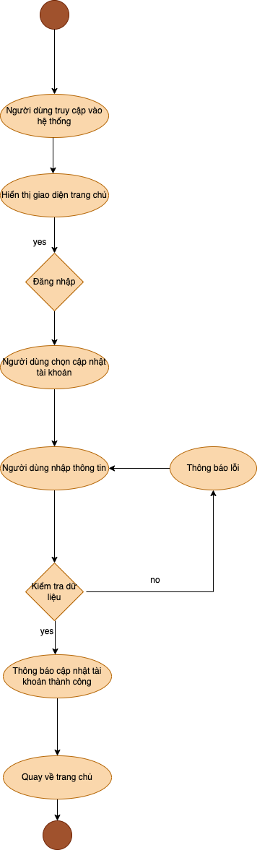**

*Sơ đồ active cập nhật tài khoản*

#### Chức năng đổi mật khẩu

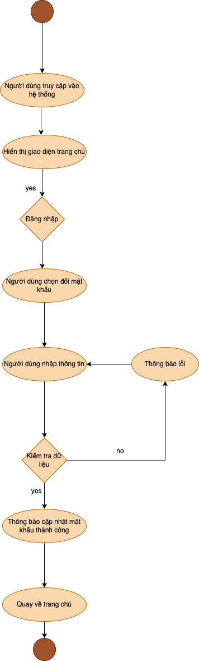

*Sơ đồ active đổi mật khẩu*

#### Chức năng đăng nhập admin

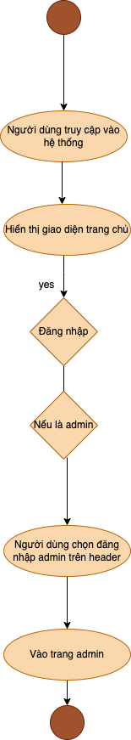

*Sơ đồ active đăng nhập admin*

#### Chức năng nhân viên đăng nhập quản lí

**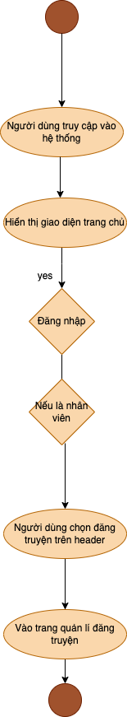**

*Sơ đồ active nhân viên đăng nhập trang quản lí*

#### Chức năng đăng xuất

**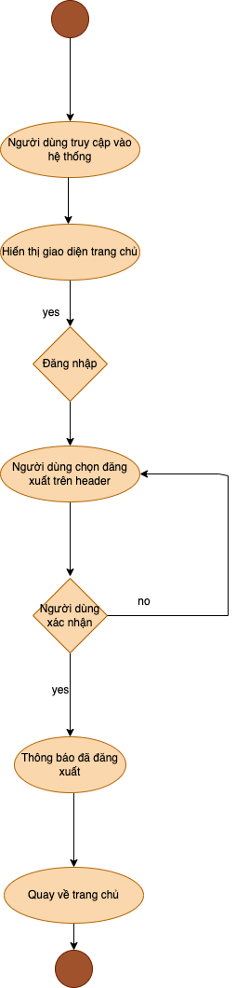**

*Sơ đồ active đăng kí tài khoản*

## Thiết kế giao diện

### 6.1. Giao diện Admin

#### A screenshot of a computer Description automatically generatedTrang chủ

*Giao diện trang chủ*

#### A screenshot of a computer Description automatically generatedQuản lý điện thoại

*Giao diện quản lý điện thoại*

#### Thêm điện thoại

*Giao diện thêm điện thoại*

#### A screenshot of a computer Description automatically generatedSửa điện thoại

*Giao diện sửa điện thoại*

#### A screenshot of a computer Description automatically generatedQuản lí người dùng

*Giao diện quản lí người dùng*

*Danh sách danh mục điện thoại

#### *Giao diện danh sách danh mục điện thoại*

#### Sửa danh mục điện thoại

*Giao diện sửa danh mục điện thoại*

#### Thêm danh mục điện thoại

*Giao diện thêm danh mục điện thoại*

#### Danh sách bình luận

*Giao diện danh sách bình luận*

#### A screenshot of a computer Description automatically generatedQuản lý thống kê

*Giao diện quản lý thống kê*

#### Quản lí thống kê biểu đồ

****

*Giao diện quản lí thống kê biểu đồ*

#### A screenshot of a computer Description automatically generatedQuản lý đơn hàng

*Giao diện quản lý đơn hàng*

### 6.2. Giao diện người dùng:

### Trang chủ

*Giao diện trang chủ*

#### Đăng nhập:

*Giao diện trang đăng nhập*

#### Đăng kí:

*Giao diện trang đăng kí*

#### A screenshot of a computer Description automatically generatedQuên mật khẩu:

*Giao diện trang quên mật khẩu*

#### A screenshot of a computer Description automatically generatedCập nhật tài khoản:

*Giao diện trang cập nhật tài khoản*

#### A screenshot of a computer Description automatically generatedLiên hệ:

*Giao diện trang liên hệ*

#### A screenshot of a cell phone Description automatically generated Tìm kiếm

#### *Giao diện trang tìm kiếm điện thoại*

#### Tìm điện thoại theo danh mục

#### 

*Giao diện lọc truyện theo danh mục*

#### 

#### Chi tiết điện thoại

*Giao diện trang chi tiết điện thoại*

#### Tin tức

#### *Giao diện trang tin tức*

## Tuyển dụng

#### *Giao diện trang tuyển dụng*

## Giới thiệu

#### *Giao diện trang giới thiệu*

## Bảo hành

#### *Giao diện trang bảo hành*

## Trang tài khoản

#### *Giao diện trang người dùng*

## Giỏ hàng

#### *Giao diện trang giỏ hàng*

## Đơn hàng

#### *Giao diện trang đơn hàng*

## 7: Thiết kế cơ sở dữ liệu

### A screenshot of a computer Description automatically generated7.1: Sơ đồ ERD

*Hình 7.1: Sơ đồ ERD*

### 7.2: Chi tiết các bảng

##### Bảng mô tả thuộc tính của thực thể danh mục điện thoại

|  |  |  |  |  |  |
| --- | --- | --- | --- | --- | --- |
| **STT** | **Name** | **Type** | **Length** | **Key** | **Mô tả** |
| 1 | id | Int | 11 | PK | Mã danh mục |
| 2 | name | Varchar | 255 |  | Tên danh mục |

##### Bảng mô tả thuộc tính của thực thể điện thoại

|  |  |  |  |  |  |
| --- | --- | --- | --- | --- | --- |
| **STT** | **Name** | **Type** | **Length** | **Key** | **Mô tả** |
| 1 | id | Int | 11 | PK | Mã điện thoại |
| 2 | name | Varchar | 255 |  | Tên điện thoại |
| 3 | Price | Int | 11 |  | Giá điện thoại |
| 4 | Img | Varchar | 255 |  | Ảnh điện thoại |
| 5 | Luotxem | Int | 11 |  | Lượt xem điện thoại |
| 6 | So\_luong | Int | 11 |  | Số lượng điện thoại |
| 7 | Danh\_gia | Int | 20 |  | Đánh giá điện thoại |
| 8 | Man\_hinh | Varchar | 255 |  | Màn hình điện thoại |
| 9 | He\_dieu\_hanh | Varchar | 255 |  | Hệ điều hành điện thoại |
| 10 | Camera\_truoc | Varchar | 255 |  | Camera trước điện thoại |
| 11 | Camera\_sau | Varchar | 255 |  | Camera sau điện thoại |
| 12 | Cpu | Varchar | 255 |  | CPU điện thoại |
| 13 | Ram | Varchar | 255 |  | RAM điện thoại |
| 14 | Pin | Varchar | 255 |  | Pin điện thoại |
| 15 | Gia\_tri\_khuyen\_mai | Int | 11 |  | Giá trị khuyến mãi điện thoại |
| 16 | Idbonho | Int | 11 | FK | Bộ nhớ điện thoại |
| 17 | Iddm | Int | 11 | FK | Danh mục điện thoại |
| 18 | Idkm | Int | 11 | FK | Khuyến mãi điện thoại |
| 19 | Idmau | Int | 11 | FK | Màu điện thoại |

##### Bảng mô tả thuộc tính của thực thể khuyến mãi

|  |  |  |  |  |  |
| --- | --- | --- | --- | --- | --- |
| **STT** | **Name** | **Type** | **Length** | **Key** | **Mô tả** |
| 1 | Id | Int | 11 | PK | Mã khuyến mãi |
| 2 | Name | Varchar | 255 |  | Tên khuyến mãi |

##### Bảng mô tả thuộc tính của thực thể bình luận

|  |  |  |  |  |  |
| --- | --- | --- | --- | --- | --- |
| **STT** | **Name** | **Type** | **Length** | **Key** | **Mô tả** |
| 1 | Id | Int | 10 | PK | Mã bình luận |
| 2 | Noidung | Varchar | 255 |  | Nội dung bình luận |
| 3 | Iduser | Int | 10 |  | Mã người dùng |
| 4 | Idpro | Int | 10 |  | Mã sản phẩm |
| 5 | Ngaybinhluan | Varchar | 30 |  | Ngày bình luận |

##### Bảng mô tả thuộc tính của thực thể bill

|  |  |  |  |  |  |
| --- | --- | --- | --- | --- | --- |
| **STT** | **Name** | **Type** | **Length** | **Key** | **Mô tả** |
| 1 | Id | Int | 11 | PK | Mã hóa đơn |
| 2 | Iduser | Int | 10 |  | Mã người dùng |
| 3 | Bill\_name | Varchar | 255 |  | Tên hóa đơn |
| 4 | Bill\_address | Varchar | 255 |  | Địa chỉ |
| 5 | Bill\_tel | Varchar | 50 |  | Số điện thoại |
| 6 | Bill\_email | Varchar | 100 |  | Email nhận |
| 7 | Bill\_pttt | Tinyint | 1 |  | Phương thức thanh toán |
| 8 | Ngaydathang | Varchar | 50 |  | Ngày đặt hàng |
| 9 | Total | Int | 10 |  | Số lượng |
| 10 | Bill\_status | Tinyint | 1 |  | Trạng thái đơn hàng |
| 11 | Receive\_name | Varchar | 255 |  | Tên người nhận |
| 12 | Receive\_address | Varchar | 255 |  | Địa chỉ người nhận |
| 13 | Receive\_tel | Varchar | 255 |  | Số điện thoại nhận |

##### 

##### 7.2.6 Bảng mô tả thuộc tính của thực thể bộ nhớ

|  |  |  |  |  |  |
| --- | --- | --- | --- | --- | --- |
| **STT** | **Name** | **Type** | **Length** | **Key** | **Mô tả** |
| 1 | Id | Int | 11 | PK | Mã bộ nhớ |
| 2 | Name | Varchar | 255 |  | Tên bộ nhớ |

|  |  |  |  |  |  |
| --- | --- | --- | --- | --- | --- |
| **STT** | **Name** | **Type** | **Length** | **Key** | **Mô tả** |
| 1 | Id | Int | 11 | PK | Mã giỏ hàng |
| 2 | Iduser | Int | 10 | FK | Mã người dùng |
| 3 | Idpro | Int | 10 | FK | Mã sản phẩm |
| 4 | Name | Varchar | 255 |  | Tên sản phẩm |
| 5 | Price | Int | 10 |  | Giá sản phẩm |
| 6 | Soluong | Int | 3 |  | Số lượng hàng |
| 7 | Thanhtien | Int | 10 |  | Tổng tiền |
| 8 | Idbill | Int | 10 |  | Mã đơn hàng |
| 9 | Img | Varchar | 255 |  | Ảnh sản phẩm |

##### 7.2.7 Bảng mô tả thuộc tính của thực thể cart

##### 7.2.8 Bảng mô tả thuộc tính của thực thể màu

|  |  |  |  |  |  |
| --- | --- | --- | --- | --- | --- |
| **STT** | **Name** | **Type** | **Length** | **Key** | **Mô tả** |
| 1 | Id | Int | 11 | PK | Mã màu |
| 2 | Name | Varchar | 255 |  | Tên màu |

##### 7.2.9 Bảng mô tả thuộc tính của thực thể tài khoản

|  |  |  |  |  |  |
| --- | --- | --- | --- | --- | --- |
| **STT** | **Name** | **Type** | **Length** | **Key** | **Mô tả** |
| 1 | Id | Int | 10 | PK | Mã tài khoản |
| 2 | User | Varchar | 50 |  | Tên tài khoản |
| 3 | Pass | Varchar | 50 |  | Mật khẩu tài khoản |
| 4 | Email | Varchar | 255 |  | Email tài khoản |
| 5 | Address | Varchar | 255 |  | Địa chỉ tài khoản |
| 6 | Tel | Varchar | 20 |  | Số điện thoại |
| 7 | Role | Tinyint | 4 |  | Vai trò tài khoản |

# PHẦN 3: XÂY DỰNG HỆ THỐNG

## Mô hình làm việc

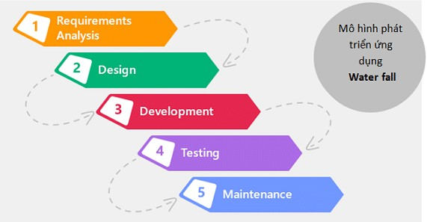

*Hình 5.1: Mô hình thác nước*

**Mô hình thác nước (Waterfall model)**: Là một quá trình phát triển được chia thành các giai đoạn khác nhau và thực hiện tuần tự, đầu ra của giai đoạn này là đầu vào của giai đoạn tiếp theo và không có sự chồng chéo. Việc tiếp cận tuần tự từ trên xuống dưới như vậy giống như dòng chảy của một thác nước nên mô hình này được đặt tên là mô hình thác nước.

### Các giai đoạn của mô hình Waterfall model:

#### Phân tích yêu cầu:

Nắm được tất cả các yêu cầu. Thảo luận và hướng dẫn để hiểu các yêu cầu. Thực hiện thử nghiệm các yêu cầu để đảm bảo rằng các yêu cầu có thể kiểm chứng được hay không.

#### Thiết kế hệ thống:

Theo yêu cầu, tạo ra thiết kế. Thảo luận về yêu cầu phần cứng/phần mềm. Tài liệu thiết kế.

#### Thực hiện:

Theo thiết kế tạo ra các chương trình / code. Tích hợp code cho giai đoạn tiếp theo. Unit testing.

#### Thử nghiệm hệ thống:

Tích hợp unit tested code và kiểm tra nó để đảm bảo nó hoạt động như mong đợi. Thực hiện tất cả các hoạt động thử nghiệm (Functional and non functional) để đảm bảo hệ thống đáp ứng các yêu cầu. Trong trường hợp bất thường, báo cáo. Theo dõi tiến độ về kiểm tra thông qua các công cụ như số liệu truy xuất nguồn gốc, ALM. Báo cáo hoạt động thử nghiệm.

#### Triển khai Hệ thống:

Hãy chắc chắn rằng môi trường đang hoạt động. Hãy chắc chắn rằng không có lỗi mở server. Đảm bảo rằng các tiêu chí test được đáp ứng. Triển khai ứng dụng trong môi trường tương ứng. Thực hiện kiểm tra về môi trường sau khi ứng dụng được triển khai để đảm bảo ứng dụng không gặp vấn đề.

#### Bảo trì hệ thống:

Hãy chắc chắn rằng ứng dụng đang chạy và chạy trong môi trường tương ứng. Trong trường hợp người dùng gặp lỗi, chắc chắn giải quyết và khắc phục các vấn đề. Trong trường hợp bất kỳ vấn đề fixed; code cập nhật được triển khai trong môi trường. Ứng dụng luôn được tăng cường để kết hợp nhiều tính năng, cập nhật môi trường với các tính năng mới nhất.

### Ưu điểm:

1. Thích nghi tốt với những nhóm linh hoạt
2. Áp đặt một tổ chức có kết cấu chặt chẽ
3. Cho phép những thay đổi thiết kế sớm
4. Thích hợp cho những dự án theo hướng đến mốc

### Nhược điểm:

1. Ràng buộc thiết kế thích ứng kém
2. Bỏ qua phản hồi người dùng ở các giai đoạn sau
3. Thời gian kiểm thử bị trì hoãn

**Lý do lựa chọn:** Đây là một mô hình đơn giản, dễ áp dụng, dễ quản lý. Ngoài ra, do nhóm vẫn còn ít kinh nghiệm, chưa có khả năng sử dụng và làm việc với các dự án có mô hình phức tạp.

## Mã nguồn dự án

### Các công nghệ sử dụng và lý do sử dụng các công nghệ này:

* **HTML5/CSS3:** Thông dụng, tiện lợi. Giúp cho việc xây dựng trang web dễ nhìn hơn, bắt mắt hơn.
* **MySQL:** Cơ sở dữ liệu tốc độ cao và ổn định, dễ sử dụng và hoạt động trên nhiều hệ điều hành cung cấp hệ thống lớn các hàm tiện ích. Đa tính năng.
* **JAVASCRIPT:** Là một ngôn ngữ lập trình máy tính năng động được sử dụng phổ biến. Giúp tiết kiệm lưu lượng của máy chủ.
* **PHP:** là một mã nguồn mở có tính năng động, có sự phát triển của rất nhiều người, các thiết kế web sử dụng PHP cũng dễ dàng hơn, tốn ít thời gian hơn hơn.
* **Google Fonts:** là một thư viện font lớn, với nhiều loại font chữ khác nhau và hoàn toàn miễn phí trang web có nhiều chữ sinh động và đẹp hơn
* **Font Awesome:** Dễ dàng thay đổi kích thước và màu của icons bằng những thuộc tính CSS, sử dụng linh hoạt, các lập trình viên không mất nhiều thời gian để lấy icons từ file PSD.

### Links source code github:

Link web: <https://github.com/tieens04/DU_AN_1.git>

# PHẦN 4: KIỂM THỬ

## Kiểm lỗi form quản lý danh mục

|  |  |
| --- | --- |
| **Thuộc tính** | **Kiểm lỗi** |
| Tên loại điện thoại | * Không được trùng * Không được trống |

## Kiểm lỗi form quản lý truyện

|  |  |
| --- | --- |
| **Thuộc tính** | **Kiểm lỗi** |
| Tên điện thoại | * Không được trùng * Không được trống |
| Số lượng điện thoại | * Phải là số dương |
| Giá điện thoại | * Phải là số dương |

## Kiểm lỗi form đăng nhập

|  |  |
| --- | --- |
| **Thuộc tính** | **Kiểm lỗi** |
| Email | * Sai định dạng * Tài khoản không tồn tại * Không được để trống |
| Mật khẩu | * Sai mật khẩu * Không được để trống |

## Kiểm lỗi form đăng ký

|  |  |
| --- | --- |
| **Thuộc tính** | **Kiểm lỗi** |
| Email | * Sai định dạng * Không được để trống * Email đã tồn tại |
| Số điện thoại | * Sai định dạng * Không được để trống |
| Tên | * Không được để trống |
| Địa chỉ | * Không được để trống |
| Mật khẩu | * Mật khẩu không được để trống * Mật khẩu phải tối thiểu 8 ký tự và ít nhất 1 chữ cái, 1 số * Mật khẩu nhập lại không được để trống * Mật khẩu và mật khẩu nhập lại phải trùng nhau |

## Kiểm lỗi form quên mật khẩu

|  |  |
| --- | --- |
| **Thuộc tính** | **Kiểm lỗi** |
| Email | * Không được trùng * Sai định dạng * Email chưa đăng ký |

## Kiểm lỗi form đổi mật khẩu

|  |  |
| --- | --- |
| **Thuộc tính** | **Kiểm lỗi** |
| Mật khẩu cũ | * Không đúng mật khẩu cũ * Không để trống |
| Mật khẩu mới | * Không để trống * Mật khẩu mới trùng khớp với nhập lại mật khẩu mới |

## Kiểm lỗi form cập nhật tài khoản

|  |  |
| --- | --- |
| **Thuộc tính** | **Kiểm lỗi** |
| Tên | * Không được để trống |
| Số điện thoại | * Không để trống * Sai định dạng |
| Địa chỉ | * Không để trống |

## Kiểm lỗi form liên hệ

|  |  |
| --- | --- |
| **Thuộc tính** | **Kiểm lỗi** |
| Tên | * Không được để trống |
| Email | * Không để trống * Sai định dạng |
| Nội dung liên hệ | * Không để trống |

# PHẦN 5: TỔNG KẾT

## 1. Mức độ hoàn thành dự án

So với mục tiêu đề ra ban đầu thì nhóm thì mức độ hoàn thành đạt 85%. Còn nhiều phần đã lên ý tưởng phát triển song do thời gian cũng như nhân lực còn chưa đáp ứng đủ nên dự án không thể hoàn thành mức 100% .

|  |  |  |
| --- | --- | --- |
| STT | Nhiệm vụ hoành thành | Mức độ hoàn thành |
| 1 | Lên ý tưởng và khảo sát hệ thống | 95% |
| 2 | Thiết kế giao diện | 90% |
| 3 | Phân tích actor và user case cho hệ thống | 80% |
| 4 | Thiết kế cơ sở dữ liệu | 95% |
| 5 | Code frontend | 85% |
| 6 | Code backend | 90% |
| 7 | Test tất cả các chức năng của hệ thống | 95% |
| 8 | Hoàn thiện báo cáo và slide thuyết trình | 100% |

## 2. Những khó khăn gặp phải và cách giải quyết

Trong quá trình làm dự án với nhau, chúng em đã gặp một chút khó khăn và hạn chế song bên cạnh đó chúng em đã có hướng đi và cách khắc phục để dự án hoàn thiện tốt hơn.

|  |  |
| --- | --- |
| Khó khăn | Cách giải quyết |
| Conflicts khi ghép code trên git hub | TTttt Tổ chức họp nhóm tìm hướng giải quyết |
| Một số chức năng chưa tìm được hướng giải quyết tối ưu | họpN Nhờ gợi ý từ GVHD Chu Văn Hưng |

## 3. Những bài học rút ra sau khi làm dự án

Trong quá trình làm việc nhóm chung với nhau, chúng em rút ra được kinh nghiệm như sau:

* Tôn trọng ý kiến của người khác
* Giúp đỡ nhau trong công việc
* Các thành viên nên giao tiếp nhiều, công việc sẽ được giải quyết nhanh.
* Chủ động trong công việc: hoàn thành công việc cá nhân, gặp vấn đề khó chủ động tìm kiếm sự giúp đỡ xung quanh.
* Trách nhiệm trong công việc: kiểm tra các đầu công việc của bản thân cẩn thận tránh phát sinh lỗi về sau.

## 4. Hướng phát triển dự án trong tương lai

Sau khi kết thúc dự án, kế hoạch phát triển trong tương lai của nhóm chúng em là tiếp tục nghiên cứu, tìm tòi để phát triển thêm các chức năng như:

* Thêm quảng cáo
* Thanh toán online (VNPay)
* Bán điện thoại

# LỜI CẢM ƠN

Trước tiên chúng em xin gửi lời cảm ơn chân thành sâu sắc tới các thầy cô trong trường cao đẳng FPT Polytechnic nói chung và các thầy cô trong khoa Công nghệ Thông tin, chuyên ngành thiết kế website nói riêng đã tận tình giảng dạy, truyền đạt cho chúng em những kiến thức, kinh nghiệm quý báu trong suốt thời gian qua.

Đặc biệt chúng em xin gửi lời cảm ơn đến thầy Chu Văn Hưng, thầy đã tận tình giúp đỡ, trực tiếp chỉ bảo, hướng dẫn nhóm chúng em trong suốt quá trình làm dự án. Trong thời gian làm việc với thầy, chúng em không ngừng tiếp thu thêm nhiều kiến thức bổ ích mà còn học tập được tinh thần làm việc, thái độ làm việc nghiêm túc, hiệu quả, đây là những điều rất cần thiết cho chúng em trong quá trình học tập và công tác sau này.

Trong quá trình làm bài báo cáo, cũng như là trong quá trình làm đề tài khó tránh khỏi sai sót, rất mong các Thầy, Cô bỏ qua. Đồng thời do trình độ lý luận cũng như kinh nghiệm thực tiễn còn hạn chế nên bài báo cáo không thể tránh khỏi những thiếu sót, em rất mong nhận được ý kiến đóng góp Thầy, Cô để em học thêm được nhiều kinh nghiệm làm hành trang vững chắc để em tự tin theo đuổi sự nghiệp của mình.

Em xin chân thành cảm ơn!

Hà Nội, ngày 30 tháng 11 năm 2023

**Sinh viên thực hiện**

Nguyễn Việt Anh

Ngô Quốc Tiến

Nguyễn Đức Hiếu